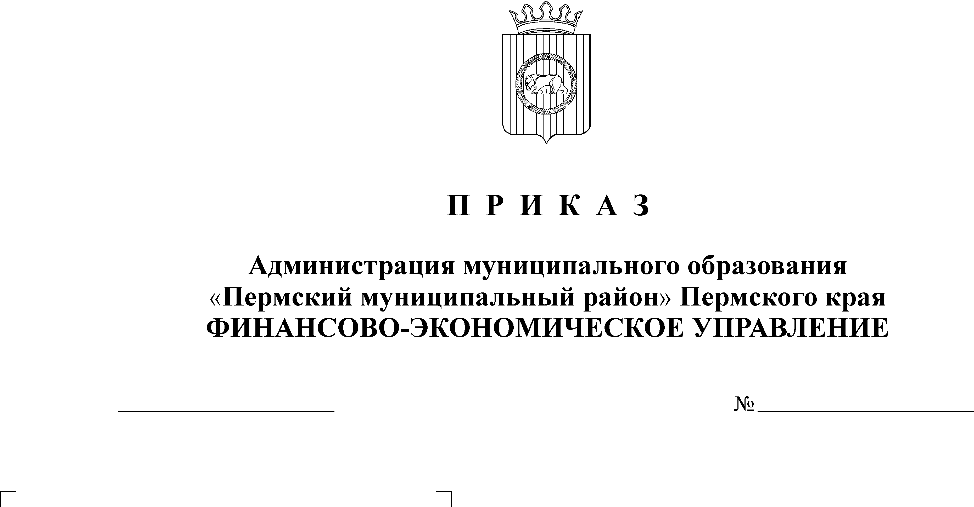
О внесении изменений в Приказ от 22.12.2009 года № 123

04.03.2010
24
В соответствии с нормами Бюджетного кодекса Российской Федерации
ПРИКАЗЫВАЮ:
1. Внести следующие изменения в приложение 1 к приказу финансово-экономического управления администрации муниципального образования «Пермский муниципальный район» от 22.12.2009 г. № 123 «О закреплении полномочий администратора доходов и источников финансирования дефицита бюджета»:
1.1. исключить строку:
750 | 2 02 02036 05 | 0000 | 151 | Субсидии бюджетам муниципальных районов на обеспечение жильем молодых семей молодых специалистов, проживающих и работающих в сельской местности
  - строки:
750 | 1 18 05030 05 | 1000 - платеж | 151 | Доходы бюджетов муниципальных районов от возврата остатков субсидий и субвенций прошлых лет из бюджетов поселений
750 | 1 19 05000 05 | 1000 - платеж | 151 | Возврат остатков субсидий и субвенций из бюджетов муниципальных районов
изложить в следующей редакции:
750 | 1 18 05030 05 | 1000 - платеж | 151 | Доходы бюджетов муниципальных районов от возврата остатков субсидий и субвенций и иных межбюджетных трансфертов, имеющих целевое назначение, прошлых лет из бюджетов поселений
750 | 1 19 05000 05 | 1000 - платеж | 151 | Возврат остатков субсидий и субвенций и иных межбюджетных трансфертов, имеющих целевое назначение, прошлых лет из бюджетов муниципальных районов

2. Контроль исполнения настоящего Приказа возложить на начальника отдела планирования и экономического анализа финансово-экономического управления Н.В. Кузину.

И.о. начальника финансово-экономического управления Н.В. Заякина

